LES ADJECTIFS ET LES COMPARAISONS

stor | större | störst
dum | dummare | dummast
lätt | lättare | lättast

1 | en lätt fråga
2 | en lättare fråga
3 | den lättaste frågan
4 | jag är smartare än dig
5 | Hollande är blondare än Obama
6 | Alain Juppé är tjockast av alla
7 | en bil är dyrare än en cykel
8 | den dyraste cykeln kostar 100 000 euro

gör muntligt:

- han är snäll men du är snällare
- Benoît är äldre än Marc
- Maud är längst
- Mireille är den längsta tjejen i klassen
- Marie-Jeanne har de minsta öronen
- Hasse är yngre än Kalle
- den lättaste övningen (un exercice)
- jag är lugnare nu
- tala högre!
- en bra kompis
- han är bättre än dig
- min bästa kompis heter Sture
- den fulaste pojken
- den vackraste dagen
- det är vackrare väder idag än i går

LE TEMPS; fråga varandra nu muntligt om vilket väder det är på olika ställen:
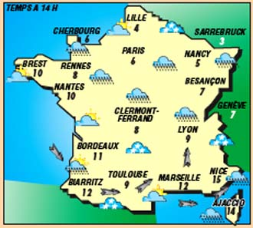

repetera klockan; muntligt och/eller skriftligt:

14 | 55 |  | il est trois heures moins cinq
13 | 12 |  | il est une heures douze
19 | 00 |  | il est sept heures
05 | 27 |  | il est cinq heures vingt-sept
15 | 14 |  | il est trois heures quatorze
10 | 10 |  | il est dix heures dix
01 | 01 |  | il est une heure une
12 | 36 |  | il est une heure moins vingt-quatre
11 | 11 |  | il est onze heures onze
02 | 02 |  | il est deux heures deux

JEU ORAL

vad är det för väder? | vad kostar det? | var har du ont? | hur ser din skjorta ut? | var är min penna? | c’est à qui la gomme?
det är vackert väder | 34 euro | au bras | elle est belle | under bordet | c’est sa gomme
det är dåligt väder | 65 euro | au ventre | elle est moche | på bordet | c’est ma gomme
det är kallt | 73 euro | au pied | elle est à carreaux | bakom stolen | c’est ta gomme
det är varmt | 95 euro | au dos | elle est rayée | framför stolen | c’est notre gomme
det är blåsigt | 115 euro | au coeur | elle est à pois | i boken | c’est votre gomme
det är grått | 12 euro | à la jambe | elle est trop grande | mellan böckerna | c’est leur gomme
det är soligt | 59 euro | à la tête | elle est trop petite | bredvid suddet | c’est la gomme du prof
det regnar | 82 euro | aux dents | elle est magnifique | under boken | c’est la gomme de personne
det snöar | 42 euro | à la gorge | elle est rose | bakom örat | c’est la gomme de l’école

bakom | framför | under | på
i | bredvid | mellan | fot
ben | mage | rygg | hjärta
hals | arm | skjorta | ont

vad är det för väder? | vad kostar det? | var har du ont? | hur ser din skjorta ut? | var är min penna? | c’est à qui la gomme?
det är vackert väder | 34 euro | au bras | elle est belle | under bordet | c’est sa gomme
det är dåligt väder | 65 euro | au ventre | elle est moche | på bordet | c’est ma gomme
det är kallt | 73 euro | au pied | elle est à carreaux | bakom stolen | c’est ta gomme
det är varmt | 95 euro | au dos | elle est rayée | framför stolen | c’est notre gomme
det är blåsigt | 115 euro | au coeur | elle est à pois | i boken | c’est votre gomme
det är grått | 12 euro | à la jambe | elle est trop grande | mellan böckerna | c’est leur gomme
det är soligt | 59 euro | à la tête | elle est trop petite | bredvid suddet | c’est la gomme du prof
det regnar | 82 euro | aux dents | elle est magnifique | under boken | c’est la gomme de personne
det snöar | 42 euro | à la gorge | elle est rose | bakom örat | c’est la gomme de l’école

DIALOGUE niveau 2

- hej, vad gör du?
- hej, jag letar efter min nyckel
- hittar du inte din nyckel?
- nej, jag vet inte var den (hon) är
- kan jag hjälpa dig?
- ja, om du vill
- jag tittar i sovrummet
- ok, jag letar i badrummet
- är det 1 nyckel?
- nej, jag har 3 nycklar tillsammans
- ok, vi letar
- telefonen ringer: hej, det är Marie
- hej Marie hur mår du?
- bra, tack, vad gör ni?
- vi letar efter mina nycklar
- jaha, letar ni efter dina nycklar?
- jag det är inte lätt
- kan jag hjälpa dig?
- javisst, du kan komma på en gång
- ok, jag kommer
- titta, det finns nycklar under sängen!
- ja, vilken tur, det är mina nycklar!
- det är bra!
- ja, nu är jag lugn, tack för din hjälp!
- det var ingenting
- hej Marie! vi har hittat nycklarna
- jaså, det är bra
- vill ni ha en kaffe?
- ja tack gärna
- med eller utan socker?
- med socker tack
- med eller utan mjölk?
- utan mjölk om det är möjligt
- självklart
- allt är bra som slutar bra
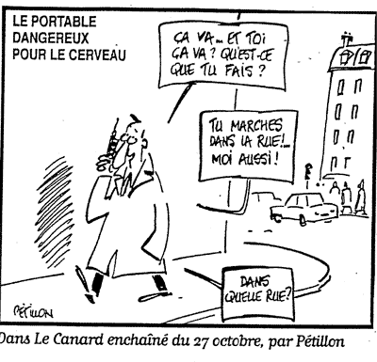
Säg så mycket ni kan om bilden:

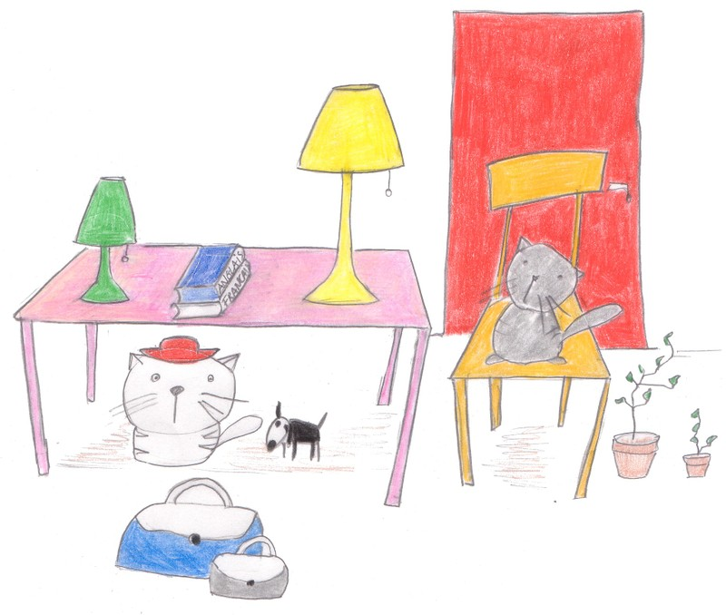

läs följande siffror:

A. 16 778 + 2345 ＝ 19 123
B. 23 456 + 1234 ＝ 24 690
C. 44 068 + 3369 ＝ 47 437
D. 23 233 + 2132 ＝ 25 365
E. 88 666 + 6565 ＝ 95 231
F. 37 428 + 7888 ＝ 45 316
G. 13 497 + 9009 ＝ 22 506
H. 66 774 + 2301 ＝ 69 075
I. 79 720 + 9383 ＝ 89 103
J. 58 116 + 7341 ＝ 65 457

lecture et compréhension

1. Pardon Monsieur, je cherche la rue Victor Hugo...
2. Excusez-moi Madame, je suis perdu. Est-ce qu’il y a une station de métro près d’ici ?
3. Excusez-moi Monsieur, est-ce qu'il y a une bonne boulangerie dans le quartier ?
4. Pardon Monsieur, je cherche le jardin du Luxembourg...
5. Pardon Madame, est-ce qu’il y a une poste dans le quartier ?
6. Pardon Monsieur, je cherche l’office de tourisme…
7. Excusez-moi, la place Molière, c’est bien par là ?
Ecoutez quelques réponses possibles.
1. Oui, vous allez tout droit et … vous voyez le feu là-bas ? Oui? c’est à gauche au feu.
2. Désolée, je ne suis pas du quartier.
3. Une boulangerie ? Euh… Oui, vous avez la boulangerie Meuniez. Mais c’est fermé le dimanche. Sinon, (il) y en a une place des Halles.
4. Oh bah, vous êtes loin, là. (Il) faut prendre le bus mais je ne connais pas la ligne…
5. Oui, vous en avez une juste là-bas… Vous voyez ?
6. Bah, alors là… Aucune idée.
7. Oui, alors. Vous allez continuer tout droit jusqu’à la rue de Lille et là, vous prenez à droite. Et ensuite…vous allez passer devant un fleuriste et un hôpital. La place Molière, c’est après l’hôpital.
Je vais maintenant mélanger questions et réponses.
1. - Pardon Monsieur, je cherche la rue Victor Hugo...
- Oui, vous allez tout droit et … vous voyez le feu là-bas ? Oui? c’est à gauche au feu.
- Merci Monsieur, au revoir.
2. - Excusez-moi Madame, je suis perdu. Est-ce qu’il y a une station de métro près d’ici ?
- Désolée, je ne suis pas du quartier.
- Merci Madame, au revoir.
3. - Excusez-moi Monsieur, est-ce qu'il y a une bonne boulangerie dans le quartier ?
- Une boulangerie ? Euh… Oui, vous avez la boulangerie Meuniez. Mais c’est fermé le dimanche. Sinon, (il) y en a une place des Halles.
- Merci Monsieur, au revoir.
4. - Pardon Monsieur, je cherche le jardin du Luxembourg...
- Oh bah, vous êtes loin, là. (Il) faut prendre le bus mais je ne connais pas la ligne…
- Merci Monsieur, au revoir.
5. - Pardon Madame, est-ce qu’il y a une poste dans le quartier ?
- Oui, vous en avez une juste là-bas… Vous voyez ?
- Oui, merci beaucoup Madame, au revoir.
6. - Pardon Monsieur, je cherche l’office de tourisme…
- Bah, alors là… Aucune idée.
- Bien, merci Monsieur, au revoir.
7. - Excusez-moi, la place Molière, c’est bien par là ?
- Oui, alors. Vous allez continuer tout droit jusqu’à la rue de Lille et là, vous prenez à droite. Et ensuite…vous allez passer devant un fleuriste et un hôpital. La place Molière, c’est après l’hôpital.
- Merci beaucoup, au revoir.

läs texten och försök rita av personerna som beskriva.

Trois personnes sur ce dessin, Paul à gauche, Jean au milieu et Lucien à droite sur le dessin. Lucien est le plus grand et Jean est le plus petit. Les cheveux de Paul sont plus longs que ceux de Lucien et les cheveux de Lucien sont plus longs que ceux de Jean. L’oreille droite de Lucien est aussi grande que l’oreille gauche de Jean. L’oreille gauche de Lucien est aussi petite que celles de Paul. L’oreille droite de Jean est aussi petite que celles de Paul. Paul a le plus petit nez. Le nez de Lucien est un peu plus grand que celui de Jean. Le bras droit de Lucien est plus long que son bras gauche et sa jambe gauche est plus courte que sa jambe droite. Les bras de Jean sont courts et son pied gauche est plus petit que son pied droit. Le bras droit de Paul est aussi court que le bras gauche de Lucien. Le bras gauche de Paul est beaucoup plus long que son bras droit. Et sa main gauche est aussi grande que celles de Jean et Lucien. La main droite de Paul est plus petite que sa main gauche. Le pied gauche de Paul est plus grand que son pied droit. Son pied gauche est aussi grand que ceux de Lucien.

